附件（论文格式）

氧化皮问题的防控----宋体加黑三号，单倍行距
张三 李四 ---仿宋小四 行距固定值18磅
×××有限责任公司 ----仿宋小四 行距固定值18磅
摘 要(黑体五号)：本文主要介绍了氧化皮产生机理及氧化皮检测技术，并从运行角度提出了氧化皮剥落的防控技术。 -----楷体五号 行距：固定值18磅
关键词（黑体五号）：氧化皮 检测 运行 防控 ———楷体五号 行距：固定值18磅
1 前言（黑体五号）
超超临界机组奥氏体不锈钢锅炉管内壁在运行过程中会产生氧化皮，……。
--正文字体要求：宋体五号，行距：固定值18磅

表1缺陷特征值（壁厚t＝98mm）------黑体五号，固定值18磅
宋体小五号

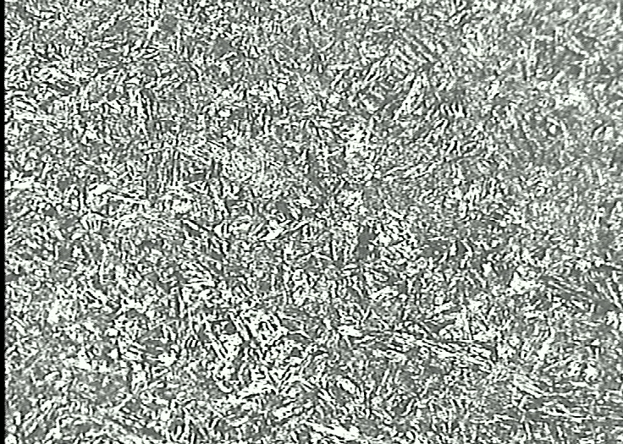
图9 A金相照片（100×）
图10 B金相照片（100×）

黑体

-----黑体五号

参考文献 (黑体五号)
[1] 王五 火力发电厂金属材料手册[M].中国电力出版社.2001--宋体五号，行距固定值18磅
——————————————————————————————————————————
作者简介：姓名、职称或职务、工作单位、现从事专业、电子邮箱。---仿宋五号

页边距：上下：2.54cm 左右：2.4cm

